Moja obitelj

Moja obitelj su mama, očuh, seka i ja. Svi se volimo. Velika su mi podrška u svemu. Moja obitelj je meni sve. Dom je tamo gdje je moje srce.
Vanesa Filipović, 3.a
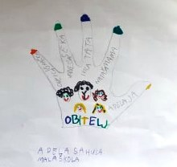
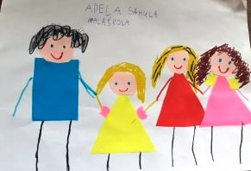
p.s. – Ovako moja mala sestra Adela vidi našu obitelj!

